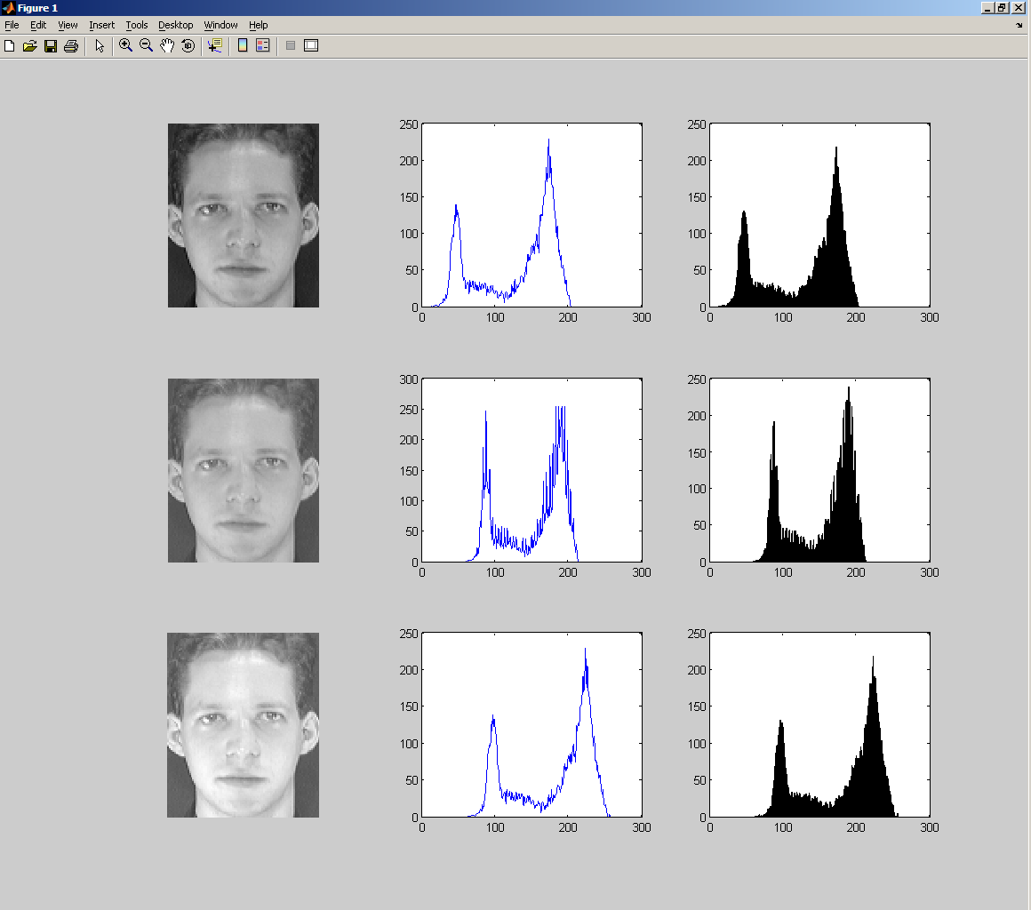

Осветление +50. Изображения сверху вниз: оригинал, осветление IrfanView, осветление MATLAB.

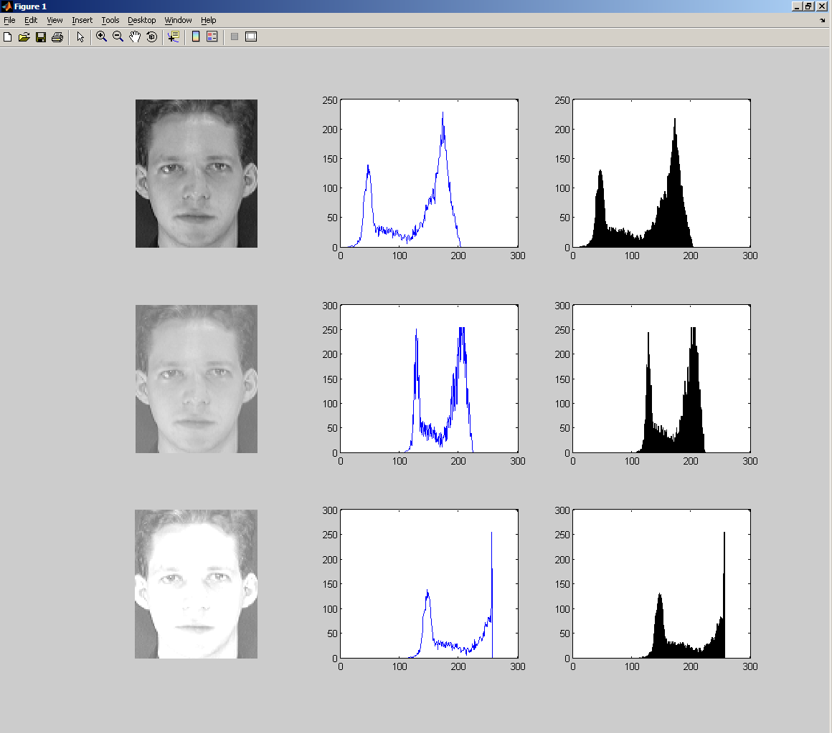
Осветление +100. Изображения сверху вниз: оригинал, осветление IrfanView, осветление MATLAB.

